

Pflichtenheft

Projektbezeichnung | Sensordatenvisualisierung
Projektleiter | Andreas Jay
Verantwortlich | E-Corp
Erstellt am | 16.04.2018 14:25
Zuletzt geändert | 04.05.2018
Bearbeitungszustand |  | In Bearbeitung
Bearbeitungszustand |  | Vorgelegt (am 30.04.2018)
Bearbeitungszustand | X | Fertig gestellt
Voraussetzung | Lastenheft
Version | 0.6

Historie der Dokumentversionen
Version | Datum | Autor | Änderungsgrund / Bemerkungen
0.1 | 17.04.18 | / | Eintrag der Funktionalitäten und Festlegung der Rahmenbedingungen
0.2 | 23.04.18 | / | Gliederung und zusätzliche Änderungen
0.3 | 27.04.18 | / | Vervollständigung aller Funktionen
0.4 | 30.04.18 | / | Überarbeitung
0.5 | 02.05.18 | / | Veränderung der Wechselwirkungen
0.6 | 04.05.18 | / | Layout-Überarbeitung

Inhaltsverzeichnis
1 Einleitung 3
1.1 Allgemeines 3
1.2 Verteiler für dieses Pflichtenheft 3
2 Konzept und Rahmenbedingungen 4
2.1 Ziele des Anbieters 4
2.2 Ziele und Nutzen des Anwenders 4
2.3 Benutzer / Zielgruppe 4
2.4 Benutzerschnittstelle 4
2.5 Systemvoraussetzungen 6
2.6 Ressourcen 6
2.7 Übersicht der Meilensteine 6
3 Funktionale Anforderung 7
3.1 Sensordaten empfangen 7
3.2 Sensordaten visualisieren 8
3.3 Sensordaten speichern 8
3.4 gespeicherte Sensordaten laden und visualisieren 9
3.5 gespeicherten Sensordaten bearbeiten und löschen 9
3.6 Aufzeichnung starten 10
3.7 Aufzeichnung beenden 10
3.8 Visualisierung löschen 11
3.9 Verbindungsaufbau zur Datenbank 11
3.10 Verbindungstrennung zur Datenbank 12
4 Nichtfunktionale Anforderung 13
4.1 Ergonomie 13
4.2 Performance 13
4.3 Sicherheit 14
4.4 Wartbarkeit 14
4.5 Erweiterbarkeit 15
4.6 Wiederverwendbarkeit 15
4.7 Testbarkeit 16
4.8 Qualitätsbestimmungen 16
5 Freigabe / Genehmigung 17
6 Anhang / Ressourcen 17

Einleitung

Allgemeines

Zweck und Ziel dieses Dokuments

Dieses Pflichtenheft beschreibt die vertragliche Bindung zwischen der Plan&Los GmbH und E-Corp für die Erzeugung eines Softwareproduktes zur Visualisierung von Sensordaten.

Projektbezug

Das Projekt wurde von der Plan&Los GmbH, aufgrund von verstärkten Kundeanforderungen nach Überwachungs- und Analysewerkzeugen für Sensordaten, in Auftrag gegeben. Die E-Corp AG, stellen eine Beratung und Erstimplementierung der SW für die Plan&Los GmbH zur Verfügung.

Abkürzungen

SW = Software
API = Application programming interface

Verteiler für dieses Pflichtenheft

Name | E-Mail
Simon Helming | 72hesi1bwi@hft-stuttgart.de
Burak Celep | 71cebu1bwi@hft-stuttgart.de
Christian Heinrich | 72hech1bwi@hft-stuttgart.de
Dennis Hohenberger | 72hode1bwi@hft-stuttgart.de
Petros Tsialis | 72tspe1bwi@hft-stuttgart.de
Cedrik Venier | 72vece1bwi@hft-stuttgart.de
Alexandros Matenoglou | 72maal1bwi@hft-stuttgart.de

Konzept und Rahmenbedingungen

Ziele des Anbieters

Die SW soll das bestehende Produktportfolio erweitern und dem Anwender einen Mehrnutzen bieten.

Ziele und Nutzen des Anwenders

- Mithilfe der SW, in Verbindung zu „CeBarRound“, Sensordaten auslesen
- Visuell dargestellte Sensordaten nutzen

Benutzer / Zielgruppe

Kunden und Mitarbeiter der Plan&Los GmbH

Benutzerschnittstelle

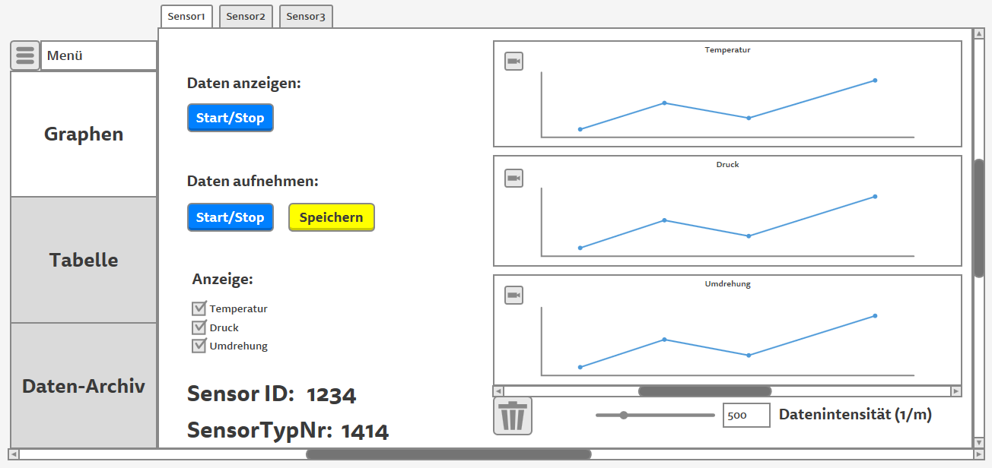

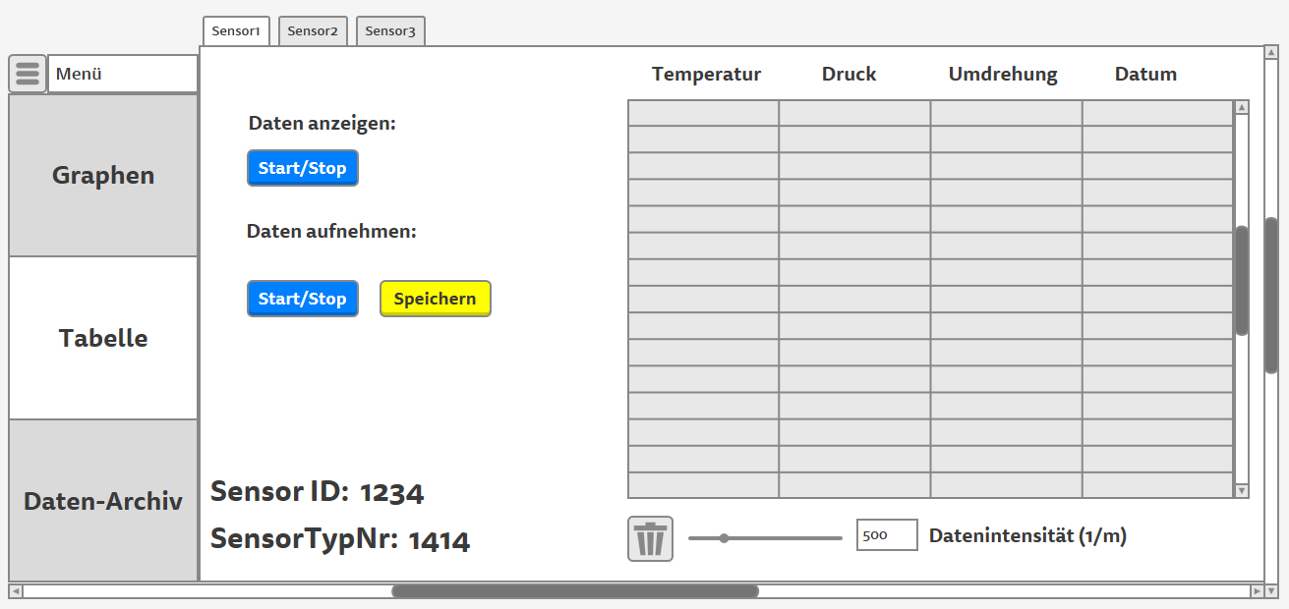

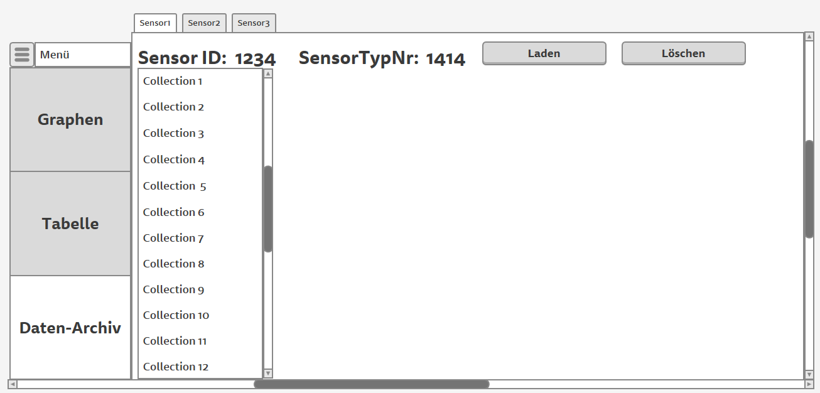

Systemvoraussetzungen

Minimale Systemvoraussetzungen:
- Grafik: Intel HD 4000
- CPU: Core i3 2.4 GHz
- Arbeitsspeicher: 4 GB RAM
- Betriebssystem: Windows 7/8/10 64-Bit

Empfohlene Systemvoraussetzungen:
- Grafik: Nvidia GTX 660 oder AMD Radeon HD 7870 (oder eine vergleichbare DX11 GPU mit
2 GB VRAM)
- CPU: Core i5 2.8 GHz
- Arbeitsspeicher: 8 GB RAM
- Betriebssystem: Windows 7/8/10 64-Bit

Ressourcen

Diese Software benötigt die Verbindung mit „CeBarRound“, um in Echtzeit Sensordaten zu visualisieren.

Übersicht der Meilensteine

Vorbereitungsphase
Freigabe Pflichtenheft | 23.04.2018
Erstellung Studie | 04.05.2018
Implementierung und Test | 07.05.2018
Einführung
Voraussichtliche Abgabe | 25.06.2018

Funktionale Anforderung

Die funktionalen Anforderungen beschreiben, die in der SW implementierten Funktionen, auf die der Endbenutzer Zugriff haben wird.

Sensordaten empfangen
Nr. / ID | FA_01

Beschreibung

- Die zu erstellende SW ist in der Lage eventbasierte Signale zur Laufzeit
entgegenzunehmen.
- Methoden aus „CeBarRoundEvent“:
- getPressure()
- getRevolution()
- getSensorTypeCode()
- getDate()
- getTemperature()
- getUniqueSensorIdentifier()

Wechselwirkungen

- FA_02
- FA_03
- FA_06
- FA_07

Risiken

- Die Zuweisung der Sensordaten an den spezifischen Sensor ist nicht klar definiert.

Grobschätzung des Aufwands

- gering (15-20h als Gruppe)

Sensordaten visualisieren
Nr. / ID | FA_02

Beschreibung

- Die zu erstellende SW ist in der Lage, eventbasierte Signale zur Laufzeit zu Visualisieren.
- Darstellung:
- kartesisches Koordinatensystem
- Tabelle

Wechselwirkungen

- FA_01
- FA_04
- FA_08

Risiken

- Unleserlichkeit der Daten durch zu hoher Viskosität.

Grobschätzung des Aufwands

- hoch (40-60h als Gruppe)

Sensordaten speichern
Nr. / ID | FA_03

Beschreibung

- Die zu erstellende SW ist in der Lage das Speichern von Sensordaten zu ermöglichen.
- Speicherung der Daten in einer Collection (Typ noch offen)
- Collection wird in Datenbank archiviert. Das Datenformat und Speichermedium ist noch nicht spezifiziert. (s. Studienergebnisse)

Wechselwirkungen

- FA_01
- FA_07
- FA_09

Risiken

- Fehlerhafte Archivierung und dadurch Verlust der Daten.

Grobschätzung des Aufwands

- mittel (20-40h)

gespeicherte Sensordaten laden und visualisieren
Nr. / ID | FA_04

Beschreibung

- Die zu erstellende SW ist in der Lage das Laden (Einlesen) gespeicherter Sensordaten zu ermöglichen.
- Zugriff auf Datenbank:
- Ausgewählte archivierte Collections werden extrahiert
- Visualisierung der Daten aus der Collection

Wechselwirkungen

- FA_02
- FA_08

Risiken

- Einzulesende Sensordaten sind zu groß und können nicht richtig oder gar nicht eingelesen werden.

Grobschätzung des Aufwands

- mittel (20-40h)

gespeicherten Sensordaten bearbeiten und löschen
Nr. / ID | FA_05

Beschreibung

- Die zu erstellende SW ist in der Lage das Bearbeiten und das Löschen von Sensordaten zu ermöglichen.
- Das Medium von dem bearbeitet bzw. gelöscht werden soll, ist noch nicht spezifiziert. (s. Studienergebnisse)

Wechselwirkungen

- FA_09

Risiken

- Nichtvorhandene Daten könnten bearbeitet oder gelöscht werden.
- Falsche Daten werden durch Benutzer gelöscht.

Grobschätzung des Aufwands

- mittel (20-40h)

Aufzeichnung starten
Nr. / ID | FA_06

Beschreibung

- Die zu erstellende SW ist in der Lage dem Anwender das Starten der Aufzeichnung zu ermöglichen.
- Anlegen einer Collection zur Laufzeit
- Einfügen der Daten aus der Klasse „CeBarRoundEvent“ in die Collection

Wechselwirkungen

- FA_01
- FA_03
- FA_07

Risiken

- Komplikationen bei der Erstellung und Befüllung der Collection

Grobschätzung des Aufwands

- hoch (40-60h)

Aufzeichnung beenden
Nr. / ID | FA_07

Beschreibung

- Die zu erstellende SW ist in der Lage dem Anwender das Beenden der Aufzeichnung zu ermöglichen.
- Zusätzliche Abfrage zur Speicherung der aufgezeichneten Daten (AllertBox).
- Die Daten bleiben weiterhin visualisiert.

Wechselwirkungen

- FA_03
- FA_06

Risiken

- Nicht abgespeicherte Daten gehen verloren oder neue Collections werden weiterhin angelegt.

Grobschätzung des Aufwands

- hoch (40-60h)

Visualisierung löschen
Nr. / ID | FA_08

Beschreibung

- Die zu erstellende SW ist in der Lage die visualisierten Daten aus dem Graphen zu entfernen.

Wechselwirkungen

- FA_02
- FA_04

Risiken

- Neu empfangene Daten werden gelöscht.
- Daten sind zur Speicherung nicht mehr verwendbar.

Grobschätzung des Aufwands

- mittel (20-40h)

Verbindungsaufbau zur Datenbank
Nr. / ID | FA_09

Beschreibung

- Die zu erstellende Software ist in der Lage eine Verbindung mit einer ausgewählten Datenbank herzustellen.

Wechselwirkungen

- FA_03
- FA_04
- FA_05
- FA_10

Risiken

- Zu verbindende Datenbank existiert nicht
- Verbindungsabbruch während Übertragung

Grobschätzung des Aufwands

- mittel (20-40h)

Verbindungstrennung zur Datenbank
Nr. / ID | FA_08

Beschreibung

- Die zu erstellende Software ist in der Lage eine Verbindung mit einer ausgewählten Datenbank zu trennen.

Wechselwirkungen

- FA_09

Risiken

- Keine regelkonforme Verbindungstrennung
- Trennen einer nicht vorhandenen Datenbankverbindung

Grobschätzung des Aufwands

- mittel (20-40h)

Nichtfunktionale Anforderung

- Die nichtfunktionalen Anforderungen beschreiben die programminterne Struktur der SW, welche dem Endbenutzer verborgen bleibt, jedoch wichtige Kriterien zur Benutzung aufweist.

Ergonomie
Nr. / ID | NFA_01

Beschreibung

- Die SW ist benutzerfreundlich und übersichtlich gestaltet. Dadurch wird Punkt 4.4 vereinfacht.

Wechselwirkungen

- NFA_04

Risiken

- Gestaltung zu oberflächlich.

Grobschätzung des Aufwands

- mittel (20-40h)

Performance
Nr. / ID | NFA_02

Beschreibung

- In 3. beschriebene Funktionen können weitgehend verzögerungsfrei ausgeführt werden.

Wechselwirkungen

- FA_01
- FA_03
- FA_04

Risiken

- Daten werden mit zu großer Verzögerung dargestellt.

Grobschätzung des Aufwands

- hoch (40-60h)

Sicherheit
Nr. / ID | NFA_03

Beschreibung

- Auf besondere Sicherheitskriterien wird im Rahmen des MVP verzichtet.
- Die SW wird in dieser Entwicklungsphase lediglich beim Auftraggeber zum Einsatz kommen.

Wechselwirkungen
-

Risiken
-

Grobschätzung des Aufwands
-

Wartbarkeit
Nr. / ID | NFA_04

Beschreibung

- Die SW muss unter softwaretechnischen Gesichtspunkten wartbar sein.
- Der JAVA-Source-Code und die JAVA-Doc werden hierfür bereitgestellt.

Wechselwirkungen

- NFA_01
- NFA_07

Risiken

- Bearbeitung des JAVA-Source-Codes führt zum technischen Versagen oder ungewünschter Verhaltensweise der SW.

Grobschätzung des Aufwands

- hoch (40-60h)

Erweiterbarkeit
Nr. / ID | NFA_05

Beschreibung

- Die SW ist in der Lage gleichzeitig Sensordaten von mindestens zwei verschiedenen Sensoren zu verarbeiten.

Wechselwirkungen

- FA_01
- FA_02
- FA_03

Risiken

- Die Performance der SW nimmt drastisch ab.

Grobschätzung des Aufwands

- hoch (40-60h)

Wiederverwendbarkeit
Nr. / ID | NFA_06

Beschreibung

- Die SW kann, nach Anpassung, für jegliche zu visualisierenden Daten verwendet werden.

Wechselwirkungen
-

Risiken

- Eine Modifikation kann zum technischen Versagen oder ungewünschter Verhaltensweise der SW führen.

Grobschätzung des Aufwands

- mittel (20-40h)

Testbarkeit
Nr. / ID | NFA_07

Beschreibung

- Die SW kann getestet werden. Für die Testbarkeit sind geeignete Werkzeuge verfügbar. (JUnit)

Wechselwirkungen

- NFA_04

Risiken

- Endbenutzerabhängige Fehler wurden in den Test-Cases nicht berücksichtigt.

Grobschätzung des Aufwands

- hoch (40-60h)

Qualitätsbestimmungen

 | sehr wichtig | wichtig | weniger wichtig | unwichtig
Erweiterbarkeit | X
Wiederverwendbarkeit |  | X
Performanz |  | X
Wartbarkeit | X
Testbarkeit |  | X
Ergonomie | X

Freigabe / Genehmigung
Die Genehmigung erfolgt.

Datum: | 07.05.2018
Unterschrift Auftraggeber:
Unterschrift Auftragnehmer:

Anhang / Ressourcen

Nach einem erfolgreichen Projektabschluss werden folgende Produkte übergeben:
- Implementierte Software
- Dokumentation der Software als JavaDoc
- Benutzerhandbuch
- Projektdokumentation nach DIN 69901

